
TRABAJO PRACTICO II

Ariadna Guerrero
Ana Miranda Informática
2024 3 ”A” Colegio del Prado

“CLASIFICACIÓN DE REDES”
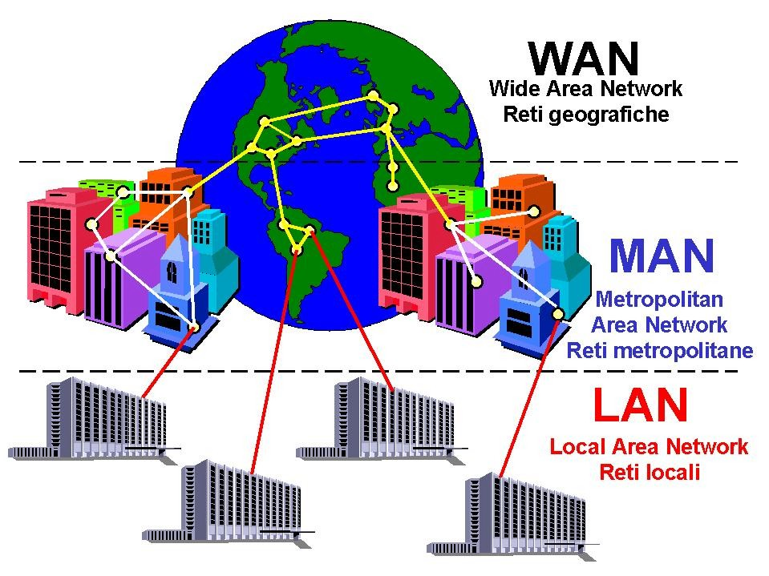

ACTIVIDADES

- Según Cobertura:
- Breve definición de cada red
- Escribir 2 ejemplos reales de cada una
2) Según Relación Funcional:
a- Breve definición de cada red (Cliente-Servidor y Par a Par)
b- Ventajas y desventajas de la red Cliente-Servidor
3) Según Medios de Conexión:
a- Breve definición de cada red (Alámbrica - Inalámbrica)
b- Cual medio es más rápido en la conexión alámbrica? Por qué?
- ¿Qué significa Wireless? ¿Cuáles son los medios más utilizados?
4) Según Direccionalidad:
a- Breve definición de cada red
b- Cite 2 ejemplos de cada tipo de red
5) Según Grado de Autenticación:
a- Breve definición de cada red
6) Según Grado de Difusión:
a- Breve definición de cada red. Nombrar algún ejemplo

RESPUESTAS

1.a) COBERTURA:
PAN - Red de Área Personal: Es una red de área personal que se utiliza para conectar dispositivos cercanos entre sí, como teléfonos móviles, tabletas, computadoras portátiles, etc. a través de tecnologías como Bluetooth o infrarrojos.
LAN - Red de Área Local: Es una red de área local que se utiliza para conectar dispositivos dentro de un área geográfica limitada, como una oficina, un edificio o un campus universitario. Las LAN suelen estar conectadas a través de cables Ethernet o redes inalámbricas Wi-Fi.
MAN - Red de Área Metropolitana: Es una red de área metropolitana que abarca una ciudad o una región geográfica más grande que una LAN, pero más pequeña que una WAN. Las MAN suelen utilizar tecnologías de red de fibra óptica para conectar diferentes ubicaciones dentro de una ciudad.
WAN - Red de Área Amplia: Es una red de área amplia que se utiliza para conectar dispositivos a través de una amplia área geográfica, como un país o incluso a nivel mundial. Las WAN suelen utilizar tecnologías como líneas telefónicas, fibra óptica o satélites para conectar diferentes ubicaciones remotas.

1.b)
PAN - Red de Área Personal:
- Conexión de un teléfono móvil con un auricular Bluetooth.
- Conexión de una impresora inalámbrica a una computadora portátil.
LAN - Red de Área Local:
- Una red doméstica. Como la inalámbrica (WiFi) que cualquier persona puede instalar en su casa para atender a un par de computadoras y de teléfonos celulares.
- Una red pública en una plaza. En muchas ciudades se implementa el programa de Internet público y gratuito, a través de puntos de conexión inalámbrica de alcance no mayor a unos cuántos metros a la redonda.

MAN - Red de Área Metropolitana:
- Una red en un campus universitario. También llamadas CAN (Campus Area Network), se tratan en realidad de una MAN adaptada a la totalidad de los diversos edificios que componen una ciudad universitaria, y que pueden perfectamente estar apartados el uno del otro por distancias considerables.
- Una red municipal gubernamental. Los datos de una municipalidad o alcaldía a menudo se encuentran compartidos en una red que atañe sólo a quienes habiten en ella, ya que los ciudadanos de otras localidades tendrán las suyas propias.
WAN - Red de Área Amplia:
- Internet. El mejor ejemplo de WAN disponible es la Internet, capaz de comunicar diversos aparatos tecnológicos a lo largo de distancias enormes, incluso de un lado del mundo al otro.
- Las redes de la tv paga. La televisión por cable o por satélite y otros servicios de entretenimiento e información basados en las nuevas tecnologías, utilizan necesariamente una red WAN para conectar sus suscriptores en diversos países de diversas regiones del continente.
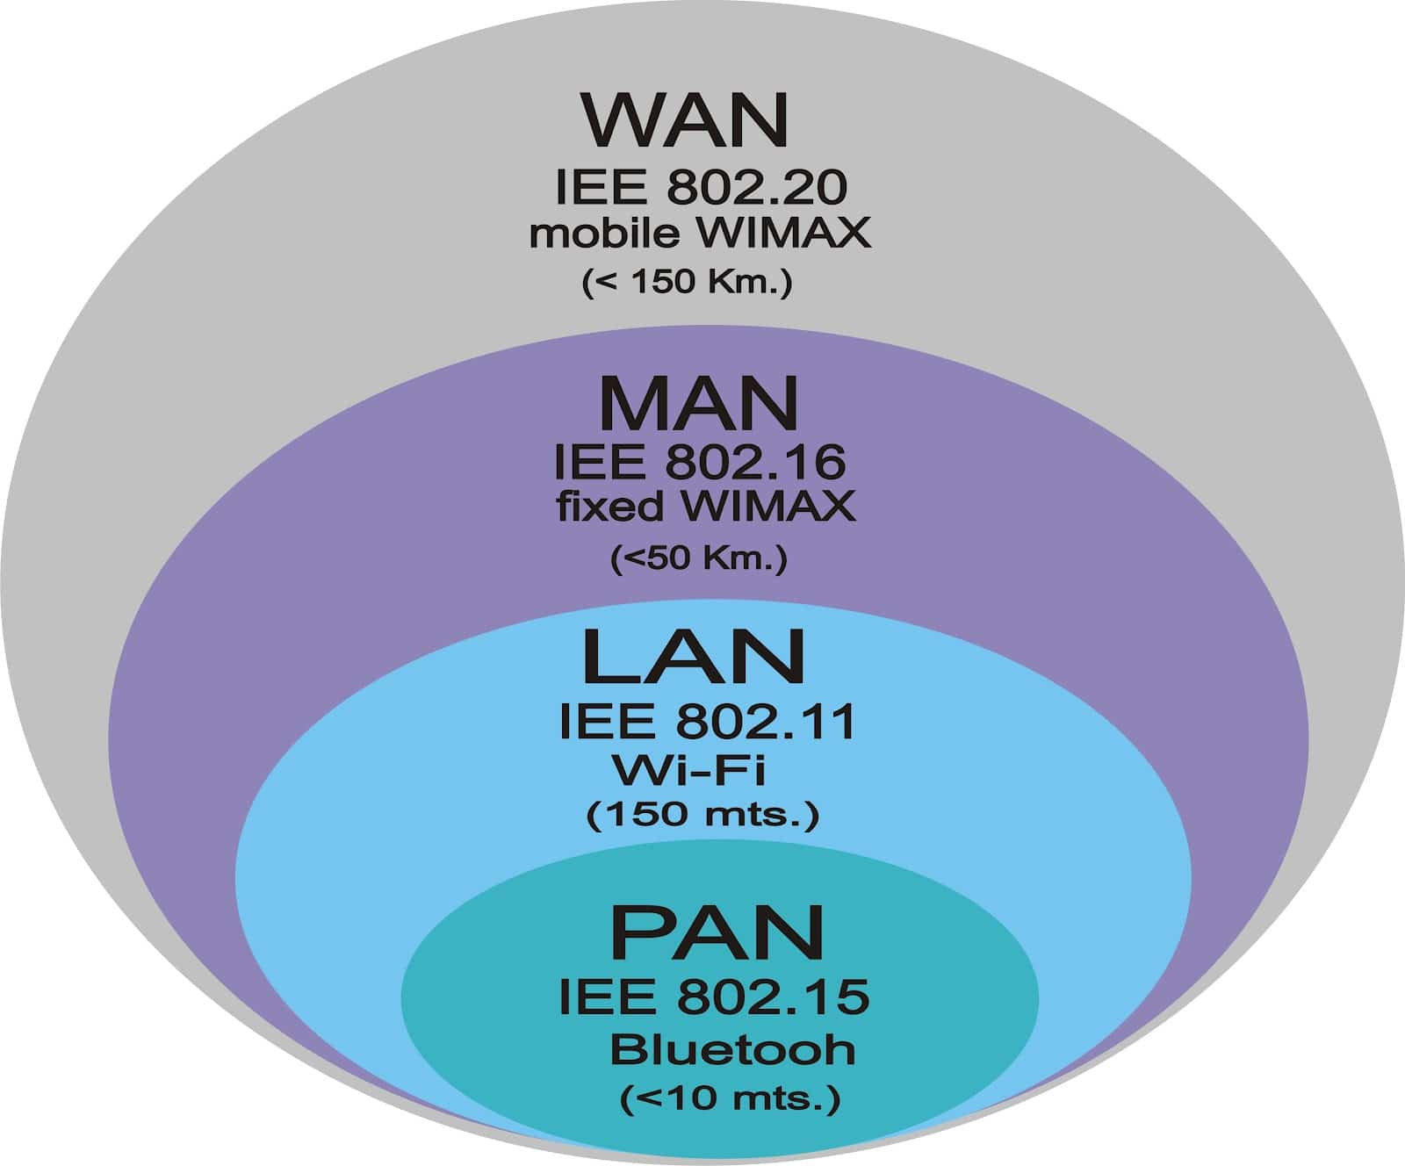

2.a) RELACION FUNCIONAL
Cliente – Servidor: La red cliente-servidor está compuesta por al menos un servidor central que controla la red y una serie de dispositivos cliente que se conectan al servidor para realizar tareas específicas.
Par a Par: En una red par a par no hay un servidor central que controle la red. En su lugar, todos los ordenadores de la red están conectados entre sí para compartir recursos, como archivos, aplicaciones y programas. Cada ordenador puede actuar como cliente o servidor porque tiene las capacidades tanto de solicitar como de proporcionar servicios.
2.b)
Ventajas de una red cliente-servidor:
La centralización del control en un sistema Cliente-Servidor permite proteger los datos de accesos no autorizados, facilita la actualización de recursos, y asegura que un programa defectuoso no dañe el sistema. La escalabilidad del sistema permite aumentar la capacidad de clientes y servidores por separado, mientras que el fácil mantenimiento permite reemplazar, reparar o actualizar servidores sin afectar a los clientes. Además, existen tecnologías desarrolladas para este paradigma que garantizan la seguridad en las transacciones y la facilidad de uso del sistema.
Desventajas de una red cliente-servidor:
Costo inicial: El despliegue de una infraestructura de red cliente-servidor puede ser costoso debido a la necesidad de adquirir servidores y equipamiento de red especializado.
Dependencia del servidor: Si el servidor falla, los clientes pueden quedar sin acceso a los recursos y servicios de la red.
Cuellos de botella: Si el servidor no está dimensionado adecuadamente, puede convertirse en un cuello de botella y afectar el rendimiento de la red.
Complejidad: La configuración y gestión de una red cliente-servidor puede ser más compleja que otros modelos de red, lo que requiere personal especializado.
Vulnerabilidad: Al centralizar los recursos y servicios en un servidor, este se convierte en un punto único de fallo y puede ser más vulnerable a ataques cibernéticos.
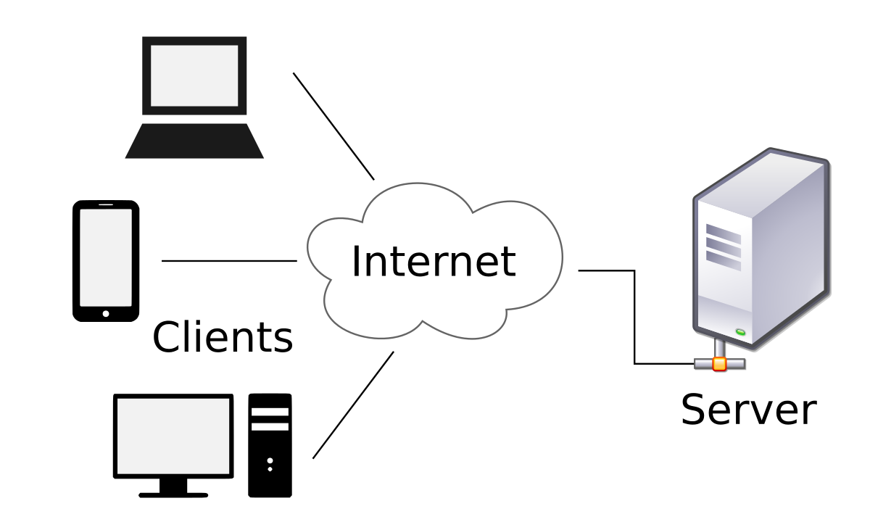

3.a) MEDIOS DE CONEXIÓN
Red Alámbrica: Es aquella que utiliza cables físicos, como cables de cobre o fibra óptica, para conectar dispositivos entre sí y permitir la comunicación y el intercambio de datos. Los dispositivos se conectan a través de cables que transmiten la información de un dispositivo a otro de forma rápida y segura.
Red Inalámbrica: Es aquella que utiliza ondas electromagnéticas, como las señales de radio o microondas, para transmitir datos entre dispositivos sin necesidad de cables físicos. Los dispositivos se conectan de forma inalámbrica a través de tecnologías como Wi-Fi, Bluetooth o infrarrojos, lo que permite la movilidad y la conexión de dispositivos sin restricciones físicas.
3.b)
Las conexiones alámbricas suelen ser más rápidas que las conexiones inalámbricas debido a varias razones:
- Los cables alámbricos pueden soportar un ancho de banda mayor que las conexiones inalámbricas, lo que resulta en velocidades más rápidas.
- Las conexiones inalámbricas pueden experimentar interferencias que afectan la velocidad y estabilidad de la conexión, mientras que las conexiones alámbricas están menos sujetas a este problema.
- Las conexiones alámbricas suelen ser más seguras, lo que permite una transferencia de datos más rápida y segura sin comprometer la velocidad.
3.c)
"Wireless" significa "inalámbrico" en español y se refiere a la transmisión de datos, voz o video sin la necesidad de cables físicos mediante tecnologías de comunicación inalámbrica.
Algunos de los medios más utilizados en comunicación inalámbrica incluyen Wi-Fi (tecnología que permite la conexión inalámbrica a redes locales y a internet. Utiliza ondas de radio para transmitir datos entre dispositivos y puntos de acceso inalámbricos.) , Bluetooth (tecnología de comunicación inalámbrica de corto alcance que se utiliza para conectar dispositivos como teléfonos móviles, auriculares, teclados, entre otros.) , 4G y 5G para conexiones móviles (estándares de comunicación móvil que permiten la conexión inalámbrica a redes de telefonía móvil para la transmisión de datos a alta velocidad.) , y la tecnología infrarroja. (tecnología que utiliza luz infrarroja para la comunicación inalámbrica entre dispositivos, aunque su uso ha disminuido con la popularización de otras tecnologías inalámbricas.) Estos medios permiten la conexión y transmisión de datos entre dispositivos de forma inalámbrica.
4.a) DIRECCIONALIDAD
Símplex
En este modo solo es posible la transmisión en un sentido, del termina que origina la información hacia el que la recibe y procesa. Un ejemplo claro de este tipo son las emisoras de radiodifusión.
Únicamente permiten la transmisión en un sentido (unidireccional). Es aquel en el que una estación siempre actúa como fuente y la otra siempre como receptor. Es el más sencillo y el menos costoso de los tres.
Semidúplex (half – dúplex)
Una conexión semidúplex (a veces denominada una conexión alternada) es una conexión en la que los datos fluyen en una u otra dirección, pero no las dos al mismo tiempo. Con este tipo de conexión, cada extremo de la conexión transmite uno después del otro. Este tipo de conexión hace posible tener una comunicación bidireccional utilizando toda la capacidad de la línea.
Dúplex (full – dúplex)
Consiste en la transmisión en ambos sentidos de manera simultánea Esta forma de trabajo es la más eficiente. Un ejemplo son las comunicaciones telefónicas.
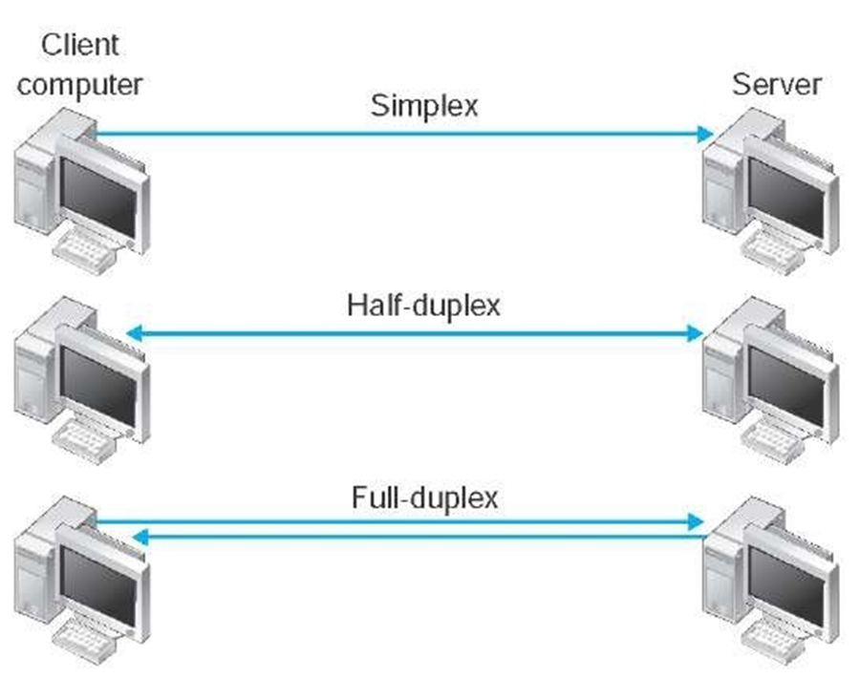
La transmisión full-dúplex (fdx) permite transmitir en ambas dirección, pero simultáneamente por el mismo canal. Existen dos frecuencias una para transmitir y otra para recibir.

4.b)
Simplex:
- Escáner, Impresora
- Radio
Half – dúplex:
- Cajero
- Walkis Talkis
Full – dúplex:
- Bluetooth
- Cámara
5.a) GRADO DE AUTENTIFICACION
Red Publica: Se define como una red que puede usar cualquier persona y no como las rees que están configuradas con clave de acceso personal. Es una red de computadoras interconectados, capaz de compartir información y que permite comunicar a usuarios sin importar su ubicación geográfica.
Red privada: es una red que solo puede ser usada por algunas personas y que está configurada con clave de acceso personal.
6.a) GRADO DE DIFUSION

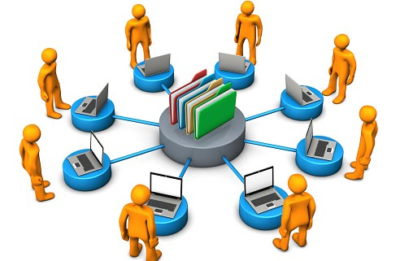
Redes Intranet: Consiste en un entorno con varios usuarios conectados pero, a diferencia de Internet, la red es privada. Es una herramienta de gestión muy útil para las empresas para difundir información y establecer grupos de colaboración entre personas que, además, tiende a reducir gastos. Ejemplo: La intranet de una universidad que proporciona acceso a información académica, horarios, notas, y otros recursos para estudiantes y personal docente.

Redes Extranet: Es una red privada que puede utilizar la red Internet para comunicarse. Sin embargo, esta restringida al público general y solo permite el acceso a usuarios de la red privada que formen parte de la empresa o que están autorizadas por tener un vínculo con ella. Su principal finalidad es establecer y ampliar la relación con personas que residen en diferentes regiones y que tienen necesidad de comunicarse diariamente entre ellas. Ejemplo: Una extranet utilizada por una empresa para comunicarse con proveedores, clientes o socios comerciales, compartiendo información y recursos de forma segura.
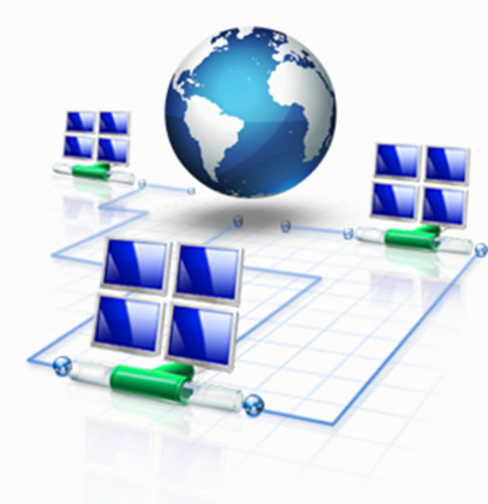

Redes Internet: Es la base de la comunicación instantánea. Se define como una red de redes, ya que hace referencia a un entorno digital que conecta computadoras de todo el mundo y que permite el intercambio de información de forma pública. Dentro podemos encontrar páginas web, negocios, redes sociales, foros y otros sitios de interés a los cuales podemos acceder sin ninguna limitación. Ejemplo: Acceder a sitios web para obtener información, realizar compras en línea, comunicarse a través de redes sociales, entretenimiento, entre otros.
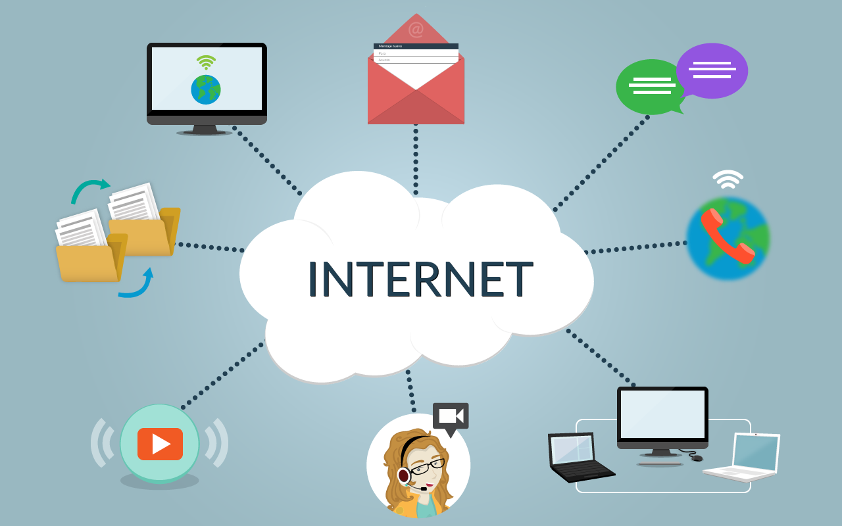

BIBLIOGRAFIA:
https://mary122.weebly.com/tipos-de-redes-por-cobertura.html https://www.ejemplos.co/15-ejemplos-de-redes-lan-man-y-wan/#ixzz8ZgGyYjo1
https://community.fs.com/es/article/client-server-vs-peer-to-peer-networks.html
https://robiniclienteservidor.weebly.com/ventajas---desventajas.html
https://compumax.ec/redes-cableadas-e-inalambricas-todas-las-diferencias/
https://telematicaseuat.blogspot.com/2018/01/transmicion-de-datos-simplex-half.html
https://www.buenastareas.com/ensayos/Ejemplos-De-Simplex-Half-Duplex-y/3484268.html
https://www.grdar.com/es/blog/internet-intranet-y-extranet

